실험실 안전관리 시스템 사용자 매뉴얼
[ 모바일 ]



총무관리처 캠퍼스안전팀

목 차
1. 접속방법 3
1 – 1. URL 입력 3
1 – 2. QR코드 입력 4
2. 로그인 4
2 – 1. 학내구성원 4
2 – 2. 자체로그인 5
3. 메인화면구성 6
4. 안전교육 7
4 – 1. 안전교육 8
4 – 2. 과목선택 9
4 – 3. 과목변경 13
4 – 4. 수강하기 16
4 – 5. 평가하기 19
5. 일상점검 22
5 – 1. 일상점검하기 22

- 접속방법
  - 1 – 1. URL 입력
- 웹 브라우저를 실행 후 m.safetyedu.hanyang.ac.kr 입력 후 이동
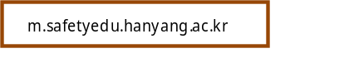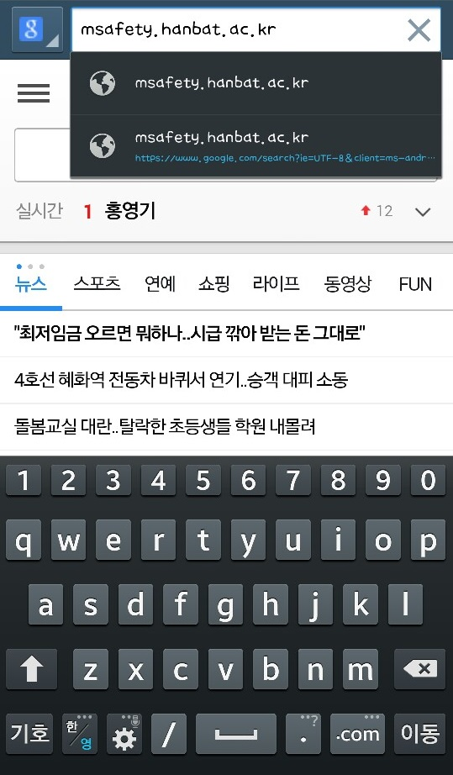

1 – 2. QR코드 입력
- PC웹 안전관리망 사이트 메인페이지의래 QR코드를 QR Droid 로 인식 후 이동
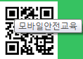

- 로그인
  - 2 – 1. 학내구성원
- 학번이 있을 경우 학번과 이름을 입력 후 로그인
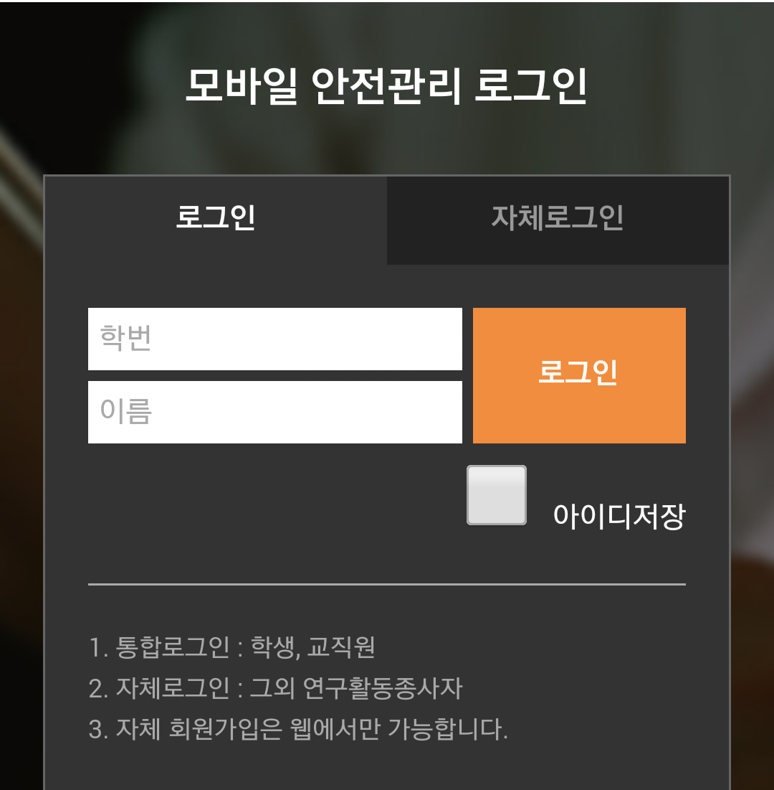

2 – 2. 자체로그인
- 학번이 없는 경우 자체로그인을 클릭 후 ID 와 Password를 입력 후 로그인
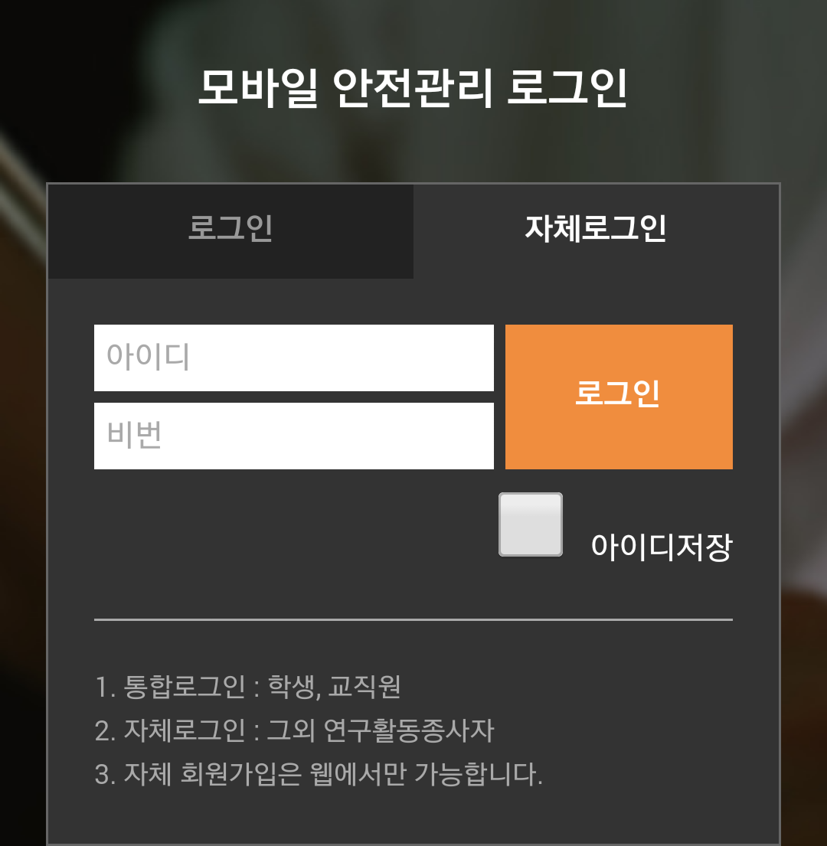

- 메인화면구성
4
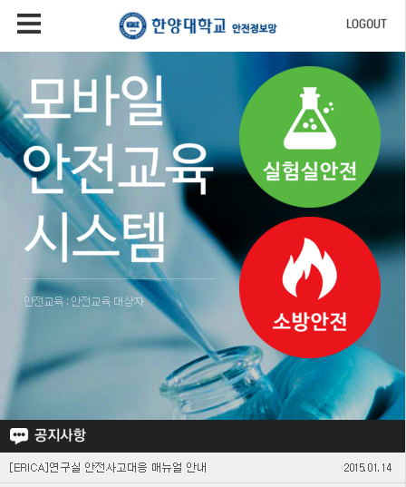
5
3
2
1

- 메뉴
- 실험실 안전교육 이동
- 소방 안전교육 이동
- 로그아웃
- 공지사항

- 안전교육
  - 4 – 1. 안전교육(실험실안전, 소방안전동일)
- 메인화면의 안전교육 클릭

4 – 2. 과목선택
- 안전교육으로 접속 시 선택과목이 설정되어 있지 않으면 먼저 아래와 같이 언어선택 버튼이 뜬다.
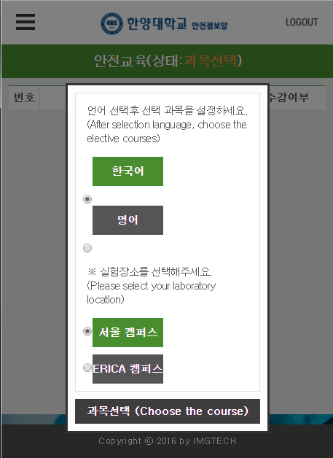
- 본인이 원하는 언어 및 연구실 위치를 클릭 후 선택버튼을 클릭

- 언어선택 후 과목선택을 할 수 있는데 화면 상단에 자신의 교육진행 상태를 확인 할 수 있으며 하단에 과목선택 버튼을 클릭 하면 과목을 선택할 수 있는 팝업이 뜬다.
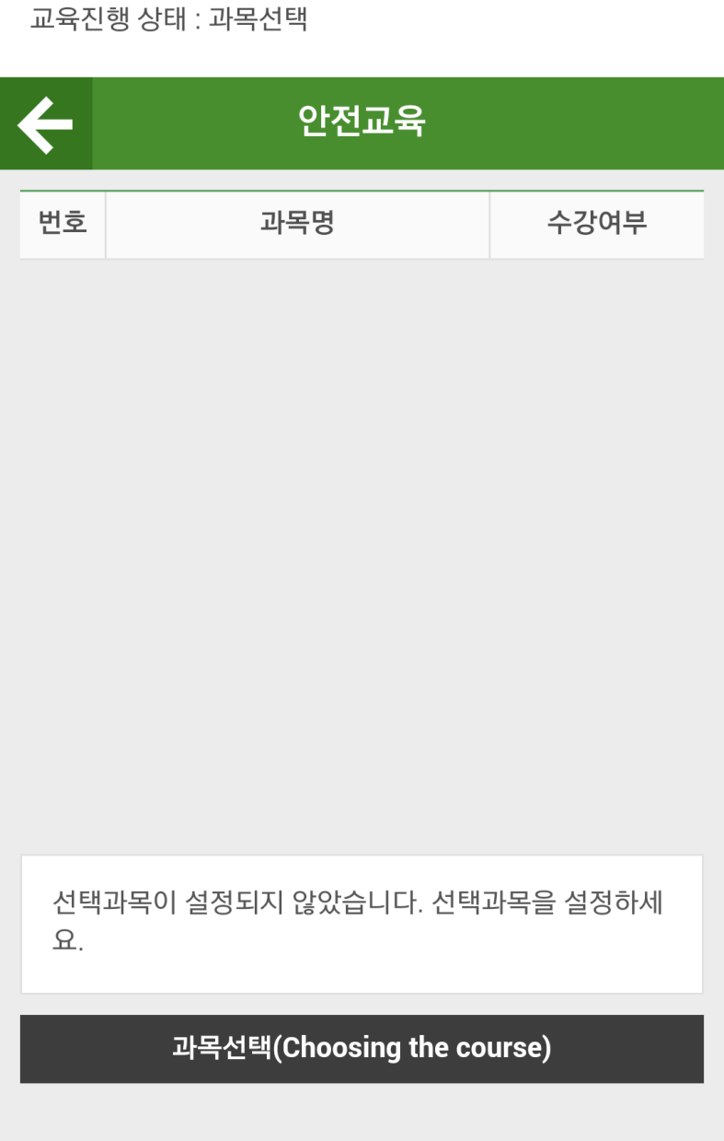

- 과목선택 화면에서 필수 2과목이 선택되어 있으며 이후 4과목을 본인이 원하는 과목을 선택 후 설정 버튼을 클릭
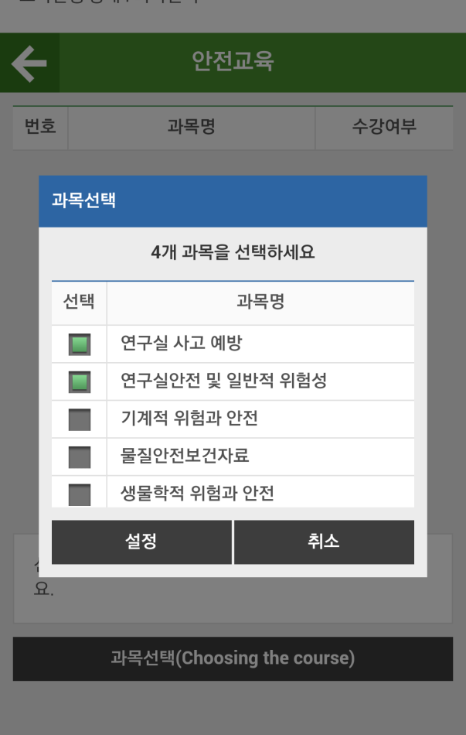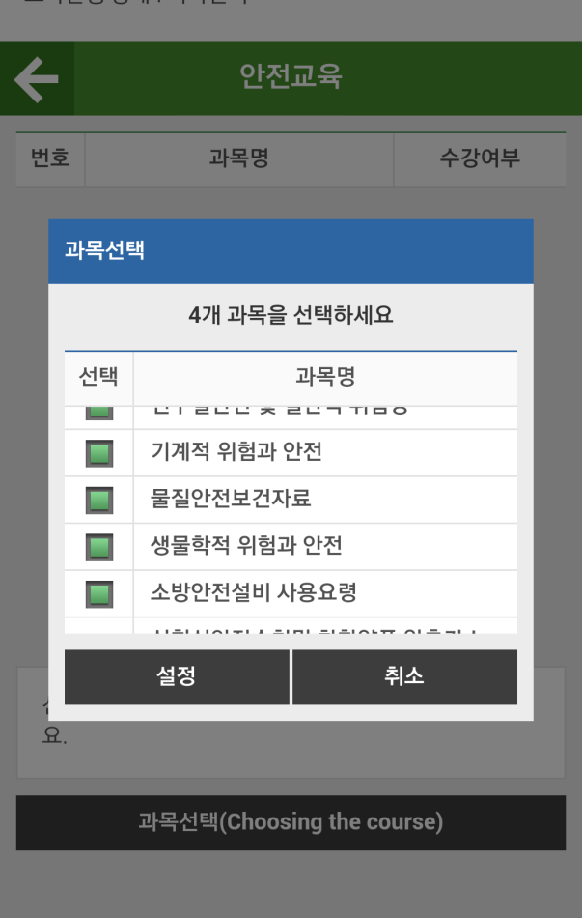

- 과목선택이 끝나면 교육진행 상태가 수강중으로 변경
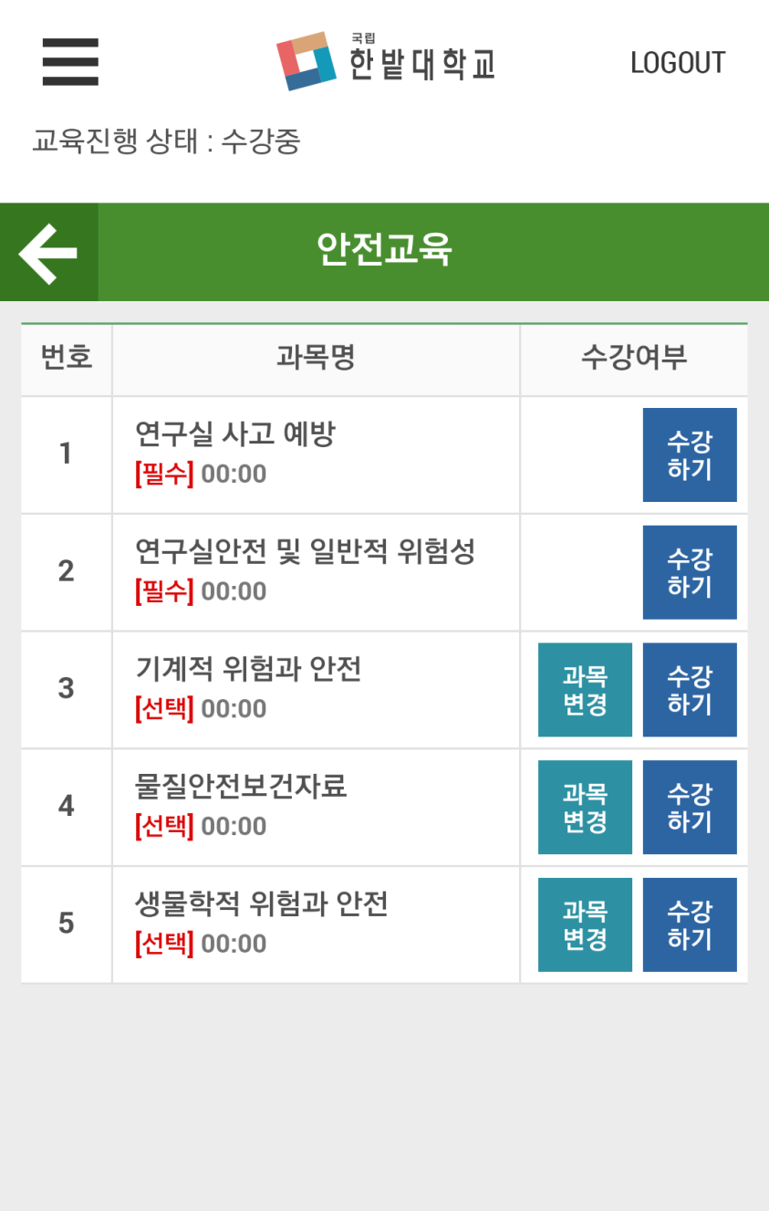

4 – 3. 과목변경
- 수강하고자 하는 과목을 다르게 선택 했을 경우 과목변경 버튼을 클릭
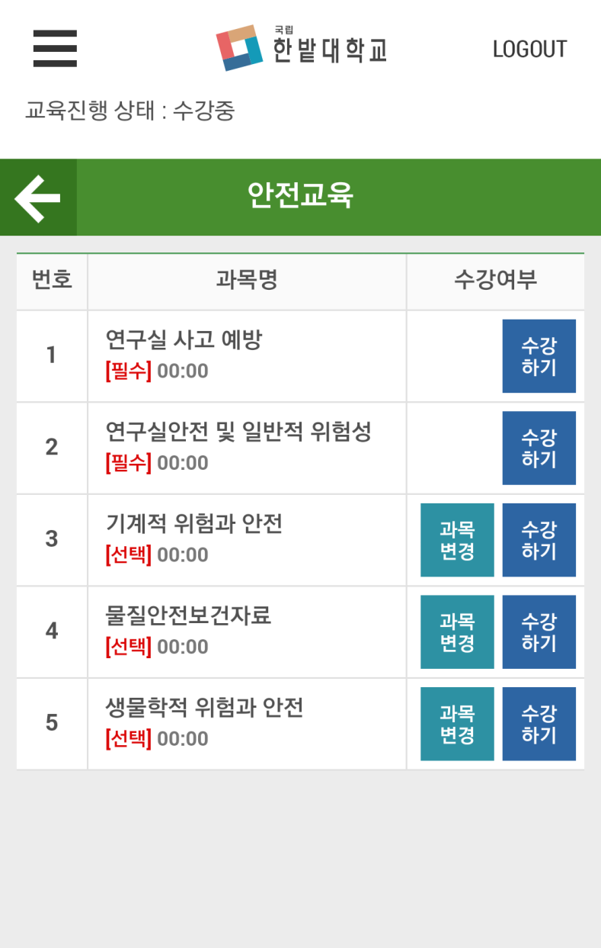

- 과목선택 화면에서 변경하고자 하는 과목을 선택 후 설정버튼 클릭
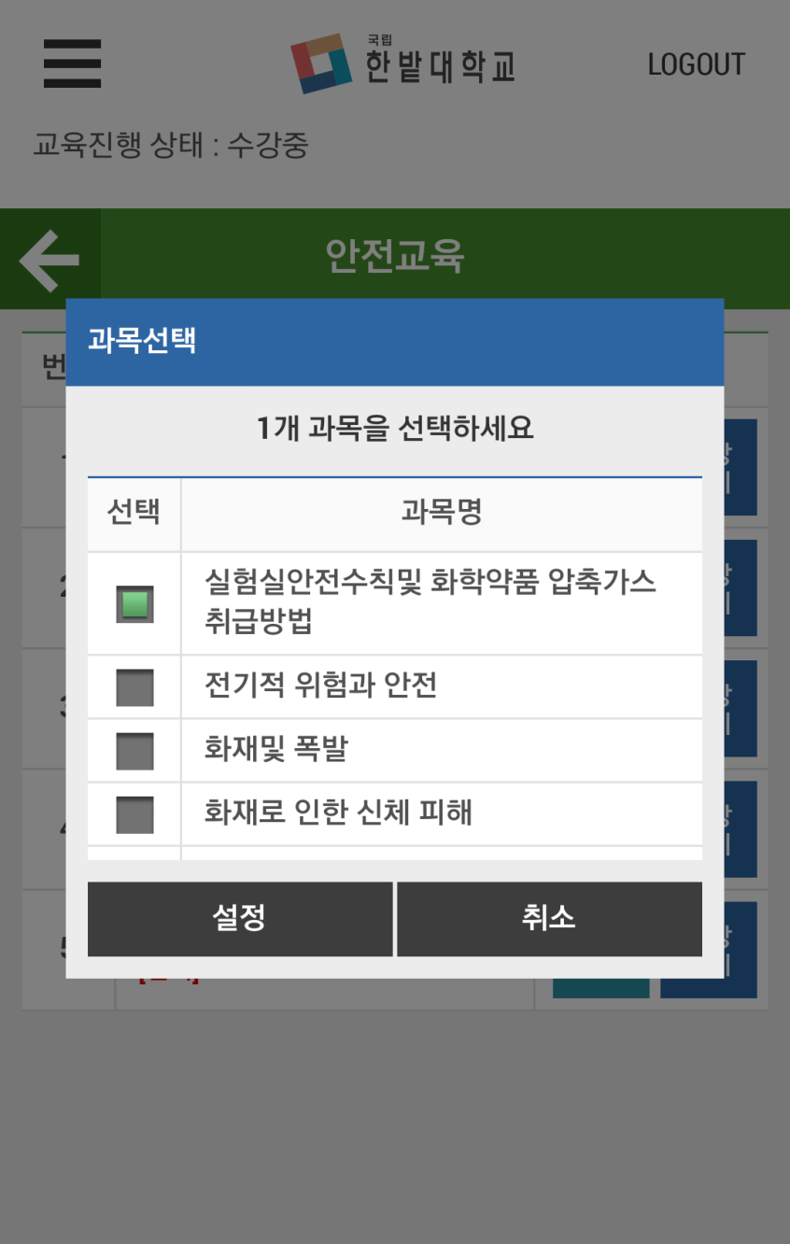

- 선택과목의 아래에 변경된 과목을 확인 할 수 있다.(주의 : 동영상 시청중인 과목을 변경시 해당과목의 수강내역이 삭제되며 삭제된 기록은 복구 불가능)
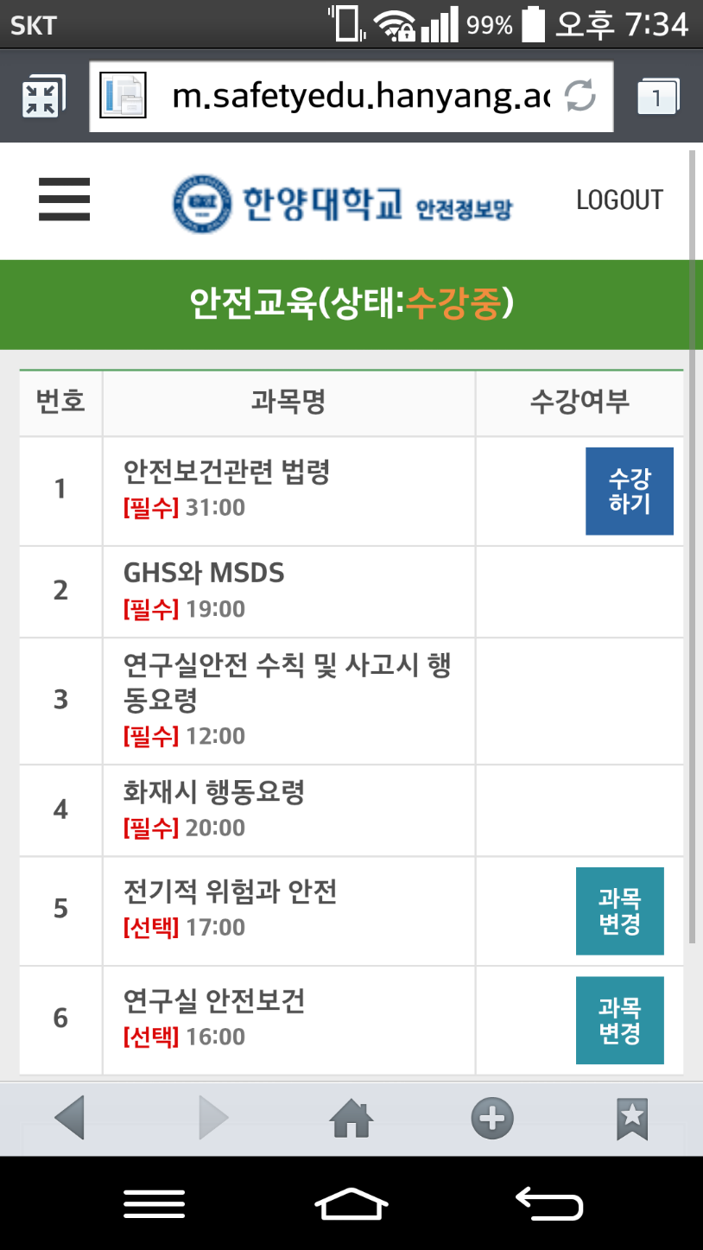

4 – 4. 수강하기
- 과목선택이 끝난 상태에서 수강하기 버튼 클릭

- 휴대폰에 존플레이어(동영상 학습 플레이어)가 설치되어 있지 않으면 구글 Play스토어 또는 애플 app스토어로 이동하며 해당 프로그램을 설치
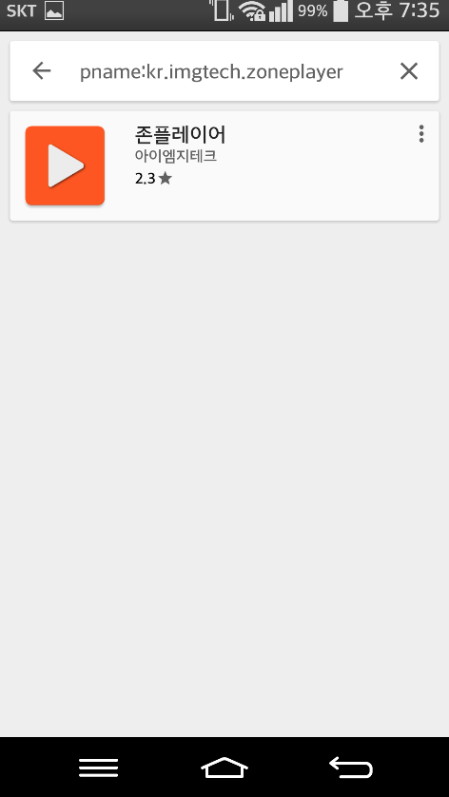

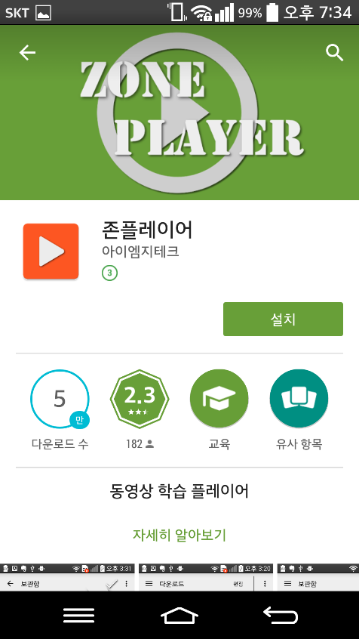

- 존플레이어를 설치 후 다시 수강하기 버튼을 클릭하면 동영상이 재생된다.


4 – 5. 평가하기
- 모든 과목 수강을 완료시 하단에 평가하기 버튼이 생성되며 평가하기 버튼을 클릭
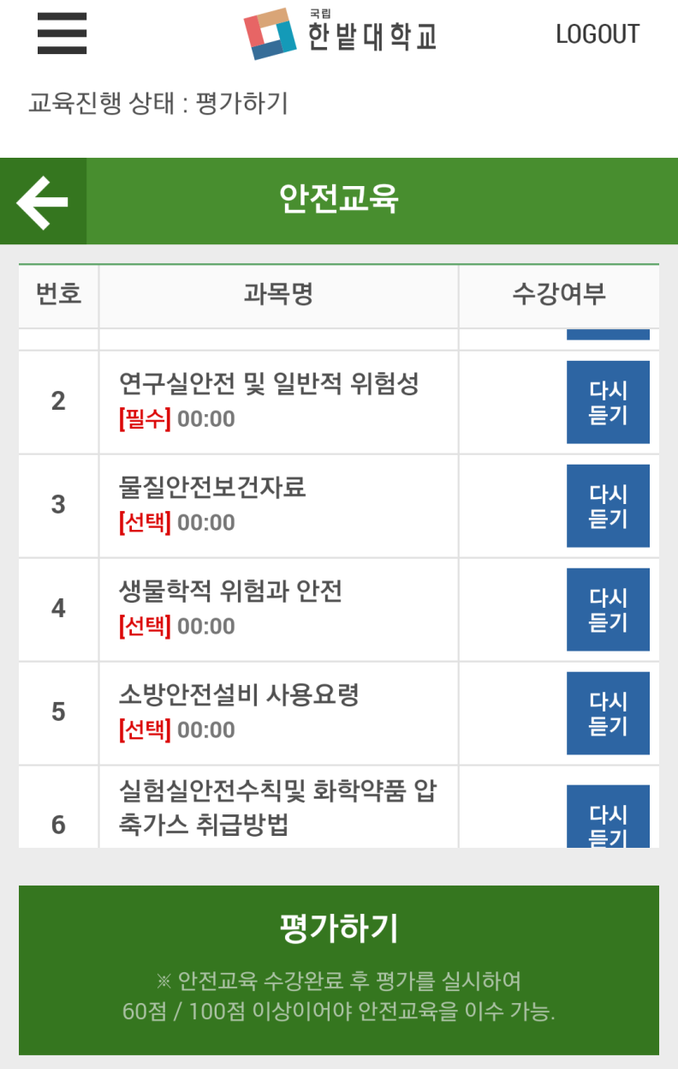

- 평가하기 버튼을 클릭하면 문제풀이를 할 수 있으며 모든 문제를 풀고 제출버튼을 클릭
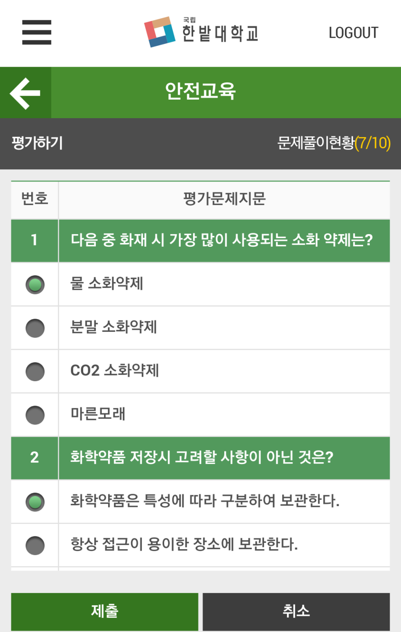

- 평가점수가 60점 이상이면 안전교육을 이수하고 60점이상 되지 않을 경우 재평가를 하게 된다.
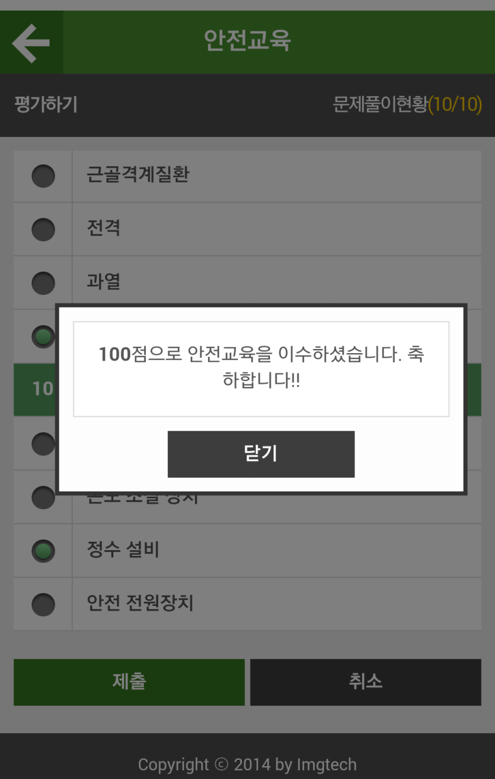

- 모바일에서 완료한 교육은 PC 웹사이트와 연계되어 이수된다.

